КОНСУЛЬТАЦИЯ ДЛЯ РОДИТЕЛЕЙ
«Осанка, сколиоз, плантография»

В структуре функциональных отклонений и хронических заболеваний дошкольников ведущее место занимают нарушения костно-мышечной системы: наиболее часто диагностируются нарушения формирования свода стопы (уплощение и плоскостопие) и различные формы нарушения осанки, вплоть до сколиотической, увеличивается число детей с деформациями грудной клетки и нижних конечностей в следствии перенесённого рахита и врожденных аномалий развития. | 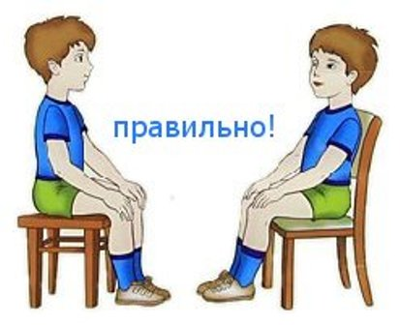
Для диагностики указанных выше отклонений у детей на доврачебном этапе рекомендуется использование комбинированного визуально-инструментального скрининг-теста, включающего:
- визуальную диагностику нарушений осанки;
- визуальную диагностику сколиоза;
- плантографию.
Уважаемые родители, вы можете самостоятельно провести скрининг-тест по выявлению нарушений осанки, который предусматривает осмотр ребёнка со всех сторон, в состоянии покоя, стоя и в движении.
При осмотре ребёнка необходимо обращать внимание на:
- положении головы;
- симметричность надплечий, углов лопаток и треугольников талии;
- выраженность изгибов позвоночника;
- форму грудной клетки и нижних конечностей;
- походку.
При выявлении нарушения осанки ребенок должен быть направлен к педиатру.
Основным приемом для выявления сколиоза считается осмотр ребёнка со сгибанием позвоночника и с наклоном туловища вперед. Наклон туловища проводится медленно, при этом руки свободно свисают, ноги выпрямлены. Сколиоз может проявляться асимметрией позвоночного столба, ассиметричным расположением остистых отростков позвонков. При наличии сколиоза определяется асимметричное рёберное выбухание в грудном отделе позвоночника и мышечный валик в поясничном отделе. Для более точного выявления сколиоза осмотр следует проводить спереди и сзади.
При осмотри сзади, наклоняя туловище ребёнка от себя, можно обнаружить торсию в грудном и поясничном отделе позвоночника.
Ребенок с подозрением на сколиоз должен быть немедленно направлен на консультацию к ортопеду.
Плантография является объективным методом исследования состояния свода стопы. Для массовых обследований дошкольников наиболее удобна оценка плантограммы по методу В.А. Яралова — Яралянца с соавторами.
Оценка плантограммы осуществляется на основании анализа положения двух линий, проведенных на отпечатке стоп. Первая линия соединяет середину пятки со вторым межпальцевым промежутком; вторая, проведенная из той же точки, проходит к середине основания большого пальца. Если контур отпечатка стопы не перекрывает эти линии — стопа нормальная; если отпечаток находится между линиями, не перекрывая вторую линию, - стопа уплощённая; если отпечаток заходит за вторую линию — стопа плоская.
Дети с уплощенной и плоской стопой должны быть направлены на консультацию к ортопеду.
В заключение хотелось бы процитировать слова выдающегося педагога, реформатора воспитания, автора «Педагогики Сердца» Януша Корчака, которые вполне могут стать педагогическим девизом:
«Взрослым кажется, что дети не заботятся о своём здоровье: если за ними не смотреть, они повыпадали бы все из окон, поутонули бы, попали бы под машины, повыбили бы себе глаза, поломали бы ноги и позаболевали бы воспалением мозга и воспалением лёгких — и уж сам не знаю, какими ещё болезнями.
Нет. Детям совершенно так же, как и взрослым, хочется быть здоровыми и сильными, только дети не знают, что для этого надо делать. Объясним им, и они будут беречься».
